네트워크 게임 프로그래밍
추진 계획서

게임공학과
2011180041 임성진
2012182004 김병민

INDEX
게임 소개 3
게임 제목 3
게임 장르 3
게임 설명 3
게임 조작 4
참고 이미지 4
Game Flow Chart 4

요구 사항 5
기능적 요구사항 5
비기능적 요구사항 5

High-Level Design 6
Server-Client 6
Server 7
Client 10

Low-Level Design 12

역할 분담 16

개발 환경 16

개발 일정 17

■ 게임 소개
- 게임제목
드래곤 플라이트

- 게임장르
2D 스크롤 러닝 게임

- 게임설명
• 일정 간격을 두고 일렬 횡대로 내려오는 적을 쏘아서 전진할 공간을 만들어 진행하는 방식의 게임이다.
• 캐릭터를 좌우로 조종하여 적들을 물리치며 앞으로 나아간다. (다양한 패턴으로 적이 내려온다.)
• 캐릭터와 적이 충돌 시 캐릭터의 생명이 1포인트 감소한다.
• 운석과 충돌 시 생명이2포인트 감소한다..
• 일정 시간이 지나 스테이지가 바뀌면 캐릭터의 적의 이동속도는 점점 빨라져 난이도가 올라간다..
• 일정 구간마다 운석이 날아온다.
• 아이템을 획득해 듀얼샷(미사일x2)을 사용한다.
• 아이템을 획득해 미사일을 획득할 수 있도록 한다.(미사일 개수 제한)
• 아이템을 획득해 생명을 증가시킨다.
• 멀티클라이언트 지원을 통해 기록을 겨룰 수 있게 해준다.
• 점수 요소는 비행 거리, 날아오는 적들을 사냥한 점수를 합산하여 결정된다.

- 게임조작
• 캐릭터의 기본 움직임은 방향키(좌,우)를 사용합니다.
• space bar를 사용하여 공격을 할 수 있습니다.

- 참고이미지
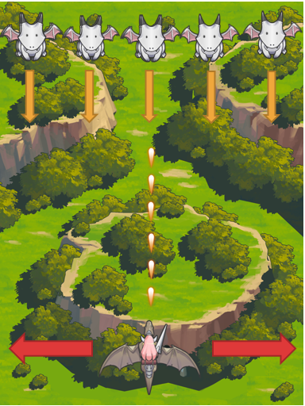

- Game flow chart
TITLE
START
PLAY
EXIT
QUIT

Connect

■ 요구 사항
■ 기능적 요구사항
- 네트워크 통신은 TCP를 사용하여 네트워킹 한다.
각 클라이언트에게 항상 동일한 패킷이 가지 않고, 상태에 따라 필요한 정보를 보내기 때문
UDP를 사용하면 신뢰성 없는 데이터나 전달되거나 데이터 손실을 일으킬 수 있기 때문.
- ip주소를 입력하고 서로 만나면, Lobby 화면으로 이동을 한다.
- Lobby 화면에서는 게임 참여, 나가기가 가능하다.
- Lobby의 모든 사용자가 Ready를 하면 Start를 통하여 게임을 진행을 한다.
- Game Server는 모든 Client들이 접속하거나, 일정 시간이 초과하면 Game을 시작한다.
- 모든 캐릭터의 정보들과 NPC 정보들, 폭탄 정보들, 오브젝트(아이템)의 정보들은 Game Server에서 관리한다.
- Game Server는 위의 정보들에 변경사항이 있을 때마다, Game 방에 있는 사용자들에게 알려준다.
- NPC 정보는 Game Server에서 관리하며, 임의의 개수로 등장한다.
- 서버는 최대 2개의 클라이언트의 접속을 허용한다.
- 플레이어의 위치정보는 각각의 클라이언트에서 연산된 위치를 바탕으로 서버에서 동기화를 진행한다.
- 캐릭터와 NPC, 캐릭터와 운석, 캐릭터와 오브젝트의 충돌처리는 Game Server에서 처리한다. (단, NPC는 오브젝트와는 충돌 처리하지 않는다.)
- 게임이 종료되면 게임의 순위정보와 점수정보를 기록한 화면이 나타난다.

■ 비 기능적 요구사항
- 게임의 점수는 거리와 비례하고 잡은 몬스터의 수와 포인트를 주는 객체를 먹으면 증가한다.
- 스테이지 별로 적 캐릭터가 변한다.
- 플레이어는 기본적으로 미사일을 쏠 수 있다

■ High-Level Design
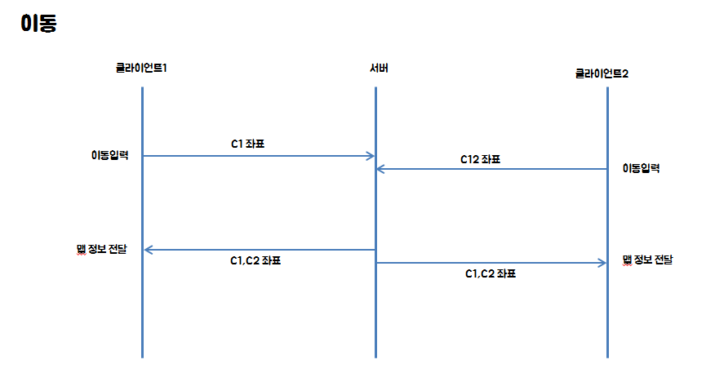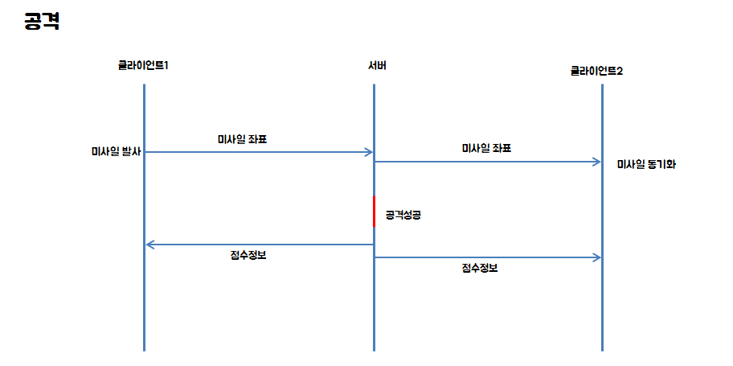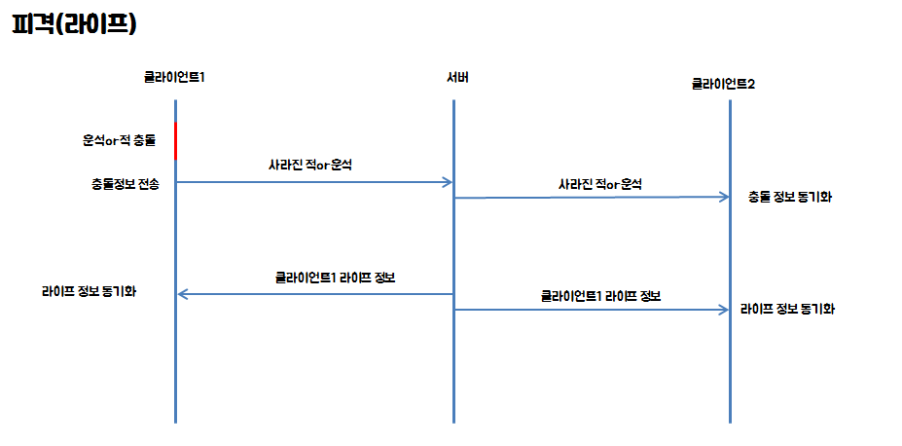

■ Server Design

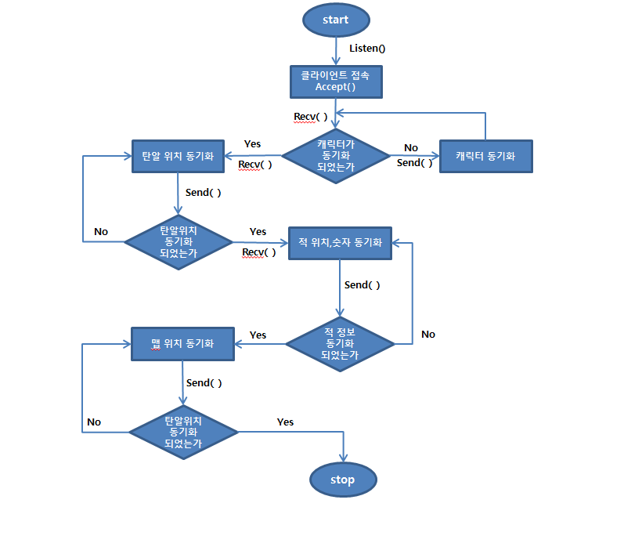

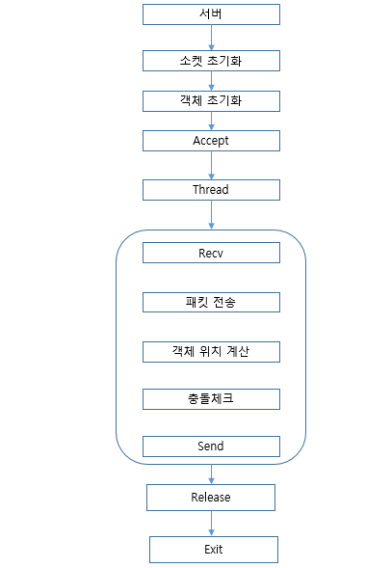

- 생성 – 클라이언트와의 통신을 위한 소켓 생성
- 소켓 초기화 – 윈속 초기화
- 객체 초기화 – 게임 내의 객체들 초기 위치정보, 체력 등 상태 설정을 한다
- Accept – 클라이언트의 connet 요청을 수락한다
- Thread – Thread를 생성하여 통신을 시작한다
- Recv – 클라이언트에서 입력한 키 값을 받는다
- 패킷 전송 – 패킷을 전송해 키값에 알맞은 연산을 한다(비행기, 총알 위치)
- 객체 위치 계산 – 키값 연산 후 객체 위치를 계산하여 바뀐 좌표를 return한다.
- 충돌 체크 – 객체의 위치에서 쏘아올린 총알과 적군의 충돌체크를 한다.
- Send – 바뀐 정보를 전송한다.
- Release – 사용한 메모리 해제
- Exit – 서버와 통신작업을 위한 것들을 해제하고 윈도우를 종료한다.

■ Client Design
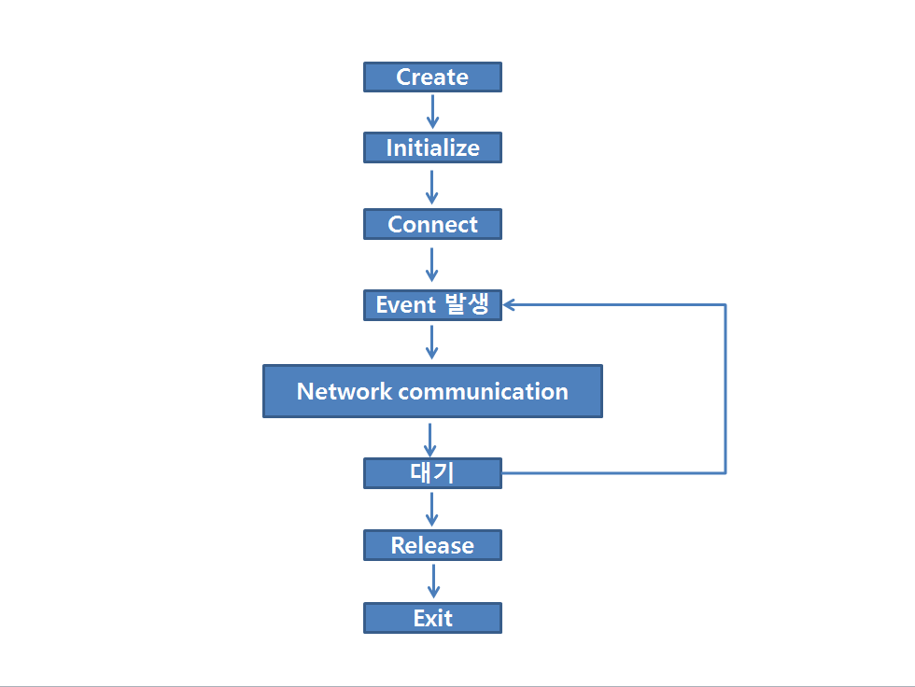
Create - 소켓 생성 및 윈도우 생성 및 크기조정, DLL초기화
Initialize - 게임 리소스파일 로드
Connect - 서버와 연결을 위한 작업
User Input - 클라이언트에서 유저들의 키 입력 메시지를 받는다
Network Communication - 입력 받은 메시지를 서버로 send하고 결과를 recv하여 저장한다.
대기 - event에 대한 communication이 끝나면 대기 상태를 유지한다.
(이벤트 발생시 반복/없다면 Release)
Release - 위의 과정에서 사용된 리소스 및 메모리를 해제한다.
Exit - 서버통신 소켓을 해제하고 윈도우를 종료한다.

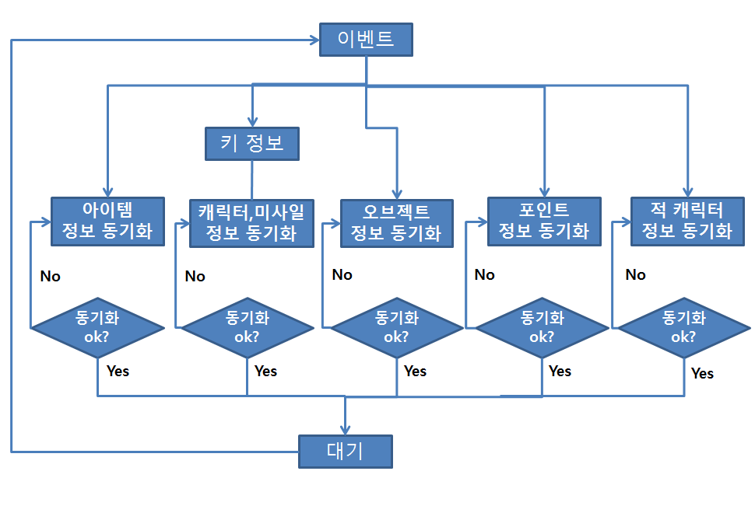

■ Low-Level Design
■ Server Design

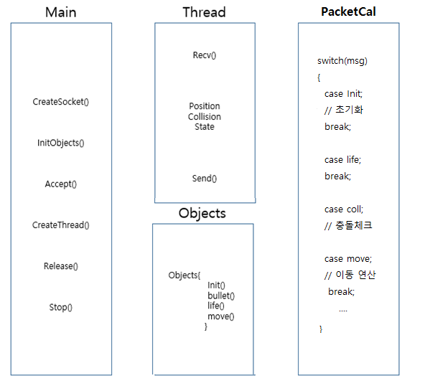

- 패킷
- 클라이언트의 프레임은 30fps로 고정시켜 서버에서 처리한다.
Struct UserInformation{} (8byte)
- 접속 유저 정보를 담고 있는 구조체
• 첫 번째 플레이어(int player)
• 두 번째 플레이어(int minimi)
Struct STC_Pos{} (8byte)
- 서버에서 클라이언트로 보낼 정보를 담고 있는 구조체
• 상대 플레이어 위치 정보(int enemy_x, enemy_y)
1초에 30번 전송
Struct STC_state{}
• 스코어(int playerscore, int minimiscore) (8byte)
• 남은 총알수(int playerbullet, int minimibullet) (8byte)
• 남은 목숨 수(int playerLife, int minimiLife) (8byte)
상태 변경이 일어날 때 전송
Struct CTS_Pos{}
- 클라이언트에서 서버로 보낼 정보를 담고 있는 구조체
• 플레이어 위치 정보(int player_x, player_y) (8byte)
1초에 30번 전송
CTS_key()
• 입력한 키 값(DWORD Key) (8byte)
키가 입력되면 전송
Struct Objects{}
- Int Init() - 메시지에 담겨온 객체의 정보를 초기화한다.
- Int Bullet() - 미사일 좌표 활성화 정보를 업데이트한다.
- Int life() - 남은 라이프 정보를 업데이트한다.
- Int Move() - 이동 관련 처리를 한다.
- 서버
• Server는 접속한 Client에 따라서 별도의 Thread를 생성하며, 여기서는 Recv를 위한 Thread로 사용이 된다. 별도로 가지는 Send만을 담당하는 Thread에서 모든 NetworkServer의 모든 Client들 중에서 전송할 것이 있는 Client의 Socket만 Send를 수행하도록 하여, Recv와 Send의 Blocking으로 인한 응용 프로그램이 멈추는 현상을 최소화하도록 한다.
함수이름 | 함수정보
Bool isPlayerReady() | 플레이어가 게임에 접속해 준비되었는지 판단하는 함수
int playerXY(int player_x, int player_y) | player(첫 번째 플레이어) 좌표 관리 함수  return값은 플레이어의 좌표 값
int minimiXY(int minimi_x, int minimi_y) | minimi(두 번째 플레이어) 좌표 관리 함수  return값은 미니미의 좌표 값
int playerBulletXY(int PB_x, int PB_y) | player 총알 좌표 관리 함수
int minimiBulletXY(int MB_x, int MB_y) | minimi 총알 좌표 관리 함수
int ScoreManeger(int player_score) | 점수 관리 함수. 두 번째 플레이어의 점수는  먼저 죽는 플레이어의 점수부터 측정해서 더한다.
DWORD WINAPI ClientThread(LPVOID); | 클라이언트에서 send한 키 값을 받아 연산하고, 이동연산, 충돌연산 등을 하여 바뀐 정보를 전송하는 작업을 하는 스레드
Void PacketCal(..) | 패킷에 담겨있는 메시지에 따라 적절한 함수 호출.  Objects의 멤버 함수를 사용함.
CRITICAL_SECTION crsec; | 임계영역을 설정해 서버 변수(플레이어, 총알 위치정보 등)이 꼬이는 것을 방지한다.

■ Client Design

구조체
{ int x, int y, int Life})ObjectTag;
구조체 이름 | 구조체 정보
Object hero; | 나의 비행기 오브젝트의 위치정보와 활성화 정보를 담은 구조체,
Object bullet[MAX]; | 미사일 오브젝트의 개수와 위치정보,활성화 정보를 담은 구조체
Object mini; | 미니미 오브젝트의 위치정보와 활성화 정보를 담은 구조체,
Object mini_bullet[MAX]; | 미니미 미사일 오브젝트의 개수와 위치정보,활성화 정보를 담은 구조체
Object enemy[12]; | 적군(장애물)오브젝트의 개수와 위치정보, 활성화 정보를 담은 구조체
Object bong; | 폭파 장면의 오브젝트 위치정보, 활성화 정보를 담은 구조체
Object Meteos; | 운석(장애물)오브젝트의 위치정보, 활성화 정보를 담은 구조체
Object item1 | 아이템1 오브젝트의 위치정보, 활성화 정보를 담은 구조체
Object item2 | 아이템2 오브젝트의 위치정보, 활성화 정보를 담은 구조체

함수
함수이름 | 함수정보
void Init(HWND hWnd) | 초기화 함수
void GetKeyInput(HWND hWnd) | 키보드 처리 함수
void Bullet(HWND hWnd) | 스코어,운석, 미사일, 아이템, 스킬 ,충돌체크 등을 관리해주는 함수

변수
변수이름 | 변수정보
int distance | 거리정보(점수)를 담아두는 변수
int item_num | 아이템의 적용 여부를 알 수 있는 변수
int kill_count | 적을 몇 마리 죽였는지에 대한 변수
int hero_life | 목숨정보를 담는 변수
int STAGE | 맵, stage정보를 담는 변수
BOOL Meteo | 운석의 활성화 여부를 담는 변수

■ 역할 분담
- 임성진
- 추진 계획서 작성 및 수정
- Client Framework 구현
- 동기화 처리
- 클라이언트 오류 수정
- 서버로부터 송, 수신할 패킷 처리
- 플레이어 좌표 값 설정
- 패킷으로 받은 메시지 처리
- 일정 관리

- 김병민
- 추진 계획서 작성 및 수정
- 충돌체크 처리
- 동기화 처리
- 프로젝트 버전 및 백업관리
- 클라이언트와 통신 구현
- 메시지 전달함수 구현
- 문서 작업

- 개발 환경
• Visual Studio 2015
• Github
• WinAPI
■ 개발 일정
 | 월 | 화 | 수 | 목 | 금 | 토 | 일
 |  |  |  | 3 | 4 | 5 | 6
임성진 |  |  |  | 추진계획서  검수 | Game Client  미완성부분 보완 | Game Client  미완성부분 보완 | 수정 및 보완
김병민 |  |  |  | 추진계획서  검수 | IP입력 처리 | 플레이어에 대한  Struct 설계 | 수정 및 보완
 | 7 | 8 | 9 | 10 | 11 | 12 | 13
임성진 | 플레이어 및  NPC 좌표처리 | Game  Framework  (키입력,렌더링,  종료) | Game Framework  (업데이트, 타이머) | Object 추가 작업 | Object 추가 작업 | 결산 회의 | 수정 및 보완
김병민 | 구조체 변수  구현 및 설계 | 유저정보 및  서버 클라 송수신 데이터 설계 | STC Struct  설계 | STC Struct  구현 | 개인 일정 | 결산 회의 | 수정 및 보완
 | 14 | 15 | 16 | 17 | 18 | 19 | 20
임성진 | UI 처리 작업 | Client 종합 마무리 | 송, 수신 패킷 처리 | 패킷 구현 테스트 | 중간 점검  및 버그수정 | 중간 점검  및 버그수정 | 수정 및 보완
김병민 | 패킷 연산함수 설계 및 구현  (CTS) | 패킷 연산함수 설계 및 구현  (CTS) | Git 중간관리 | 패킷 구현 테스트 | 중간 점검  및 버그수정 | 중간 점검  및 버그수정 | 수정 및 보완
 | 21 | 22 | 23 | 24 | 25 | 26 | 27
임성진 | 패킷 데이터 기반 움직임 구현 | 패킷 데이터 기반 State처리 | MultiThread 동기화 회의 | MultiThread Design | MultiThread 구현 | MultiThread 구현 | 수정 및 보완
김병민 | 메시지 전달함수 구현  (게임 준비 여부 판단) | 메시지 전달함수 구현  (게임 스코어) | MultiThread 동기화 회의 | MultiThread Design | MultiThread 구현 | MultiThread 구현 | 수정 및 보완
 | 28 | 29 | 30 | 1 | 2 | 3 | 4
임성진 | 2차 테스트 | 통신에 맞게 Client 수정 | 동기화 상태 보완 | 프로토타입 테스트 | 최종 디버깅 (추가사항 구현) | 최종 디버깅 (추가사항 구현) | 최종점검  및 버그수정
김병민 | 2차 테스트 | 충돌체크 및 동기화 상태 확인 | 충돌체크 및 동기화 상태 확인 | 프로토타입 테스트 | 최종 디버깅 (추가사항 구현) | 최종 디버깅 및 (추가사항 구현) | 최종점검  및 버그수정
 | 5 | 6 | 7 | 8
임성진 | 최종점검  및 버그수정 | 최종점검  및 버그수정 | 발표 준비 | 최종 검수일
김병민 | 최종점검  및 버그수정 | 최종점검  및 버그수정 | 발표 준비 | 최종 검수일

